Муниципальное бюджетное дошкольное образовательное учреждение "Детсий сад "Радуга" общеразвивающего вида с.В-Казанище.

Сценарий развлечения

"Семейный спортивный марафон" для детей старшей группы

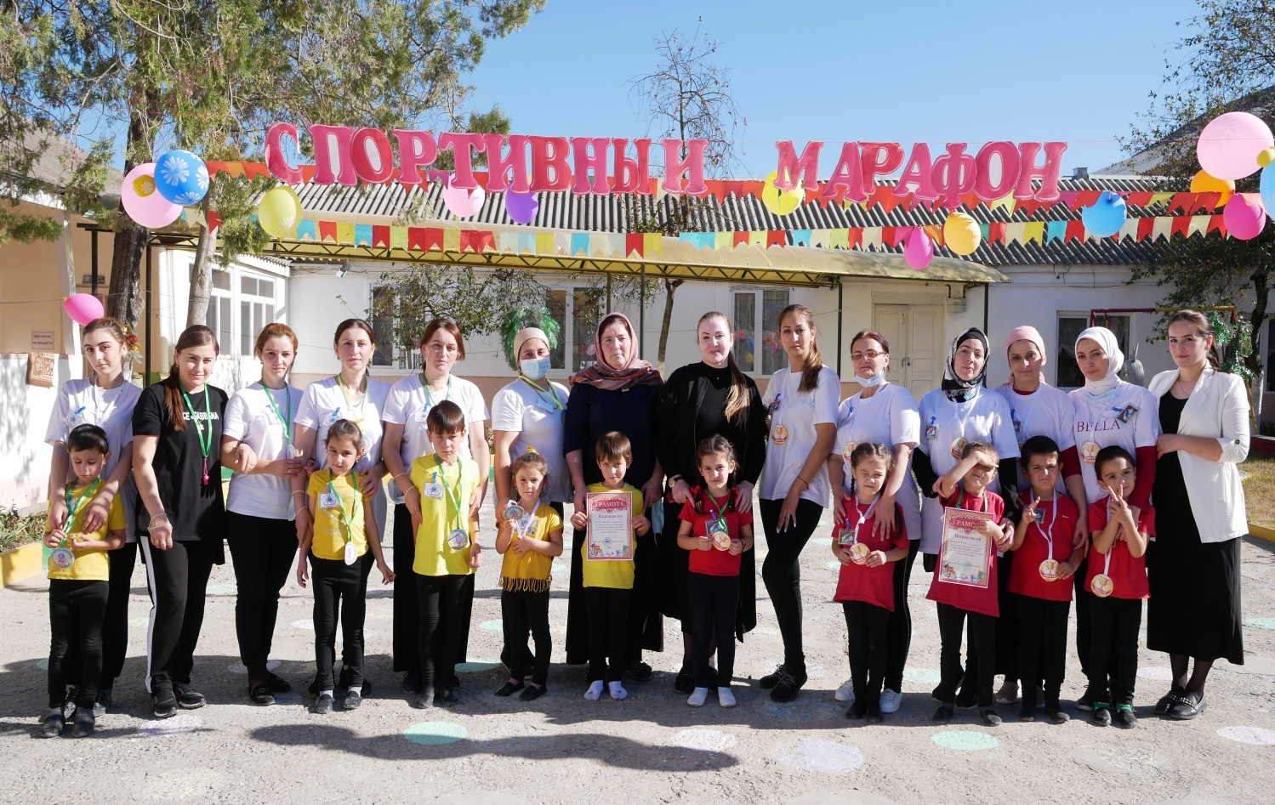

2020г

Сценарий развлечения
"Семейный спортивный марафон" для детей старшей группы

Цель: Популяризация и пропаганда здорового образа жизни;
Задачи:
Укрепление семейных ценностей и традиций;
Повышение социального статуса семьи;
Создание условий для общения разных поколений
Используемый инвентарь:1 канат 2 воздушных шарика, 2 ракетки, 2 скамейки, , 2 тоннеля, 2 скакалки, 4 обруча, 2 ведра, 2 веника, 30 скомканных бумажных листов.

Ход развлечения
Ведущий:
Внимание, внимание!
Приглашаем всех на состязания!
Физкультурное развлечение начинаем,
Желающих участвовать всех мы приглашаем!

Под звуки песни «Спортивная семья» участники заходят в зал
Представление участников спортивного марафона, представление жюри.

Бегать быстро, прыгать ловко,
Для всего нужна сноровка.
Физкультура, без сомненья
Даст и ловкость и уменье.

Мы бодрые, здоровые,
Веселые всегда.
Для нас леса и воздух,
И солнце и вода.

С кем, ребята, вы дружны,
Знать об этом все должны
Солнце, воздух и вода –
Наши лучшие друзья!

Спорт, ребята, очень нужен,
Мы со спортом - крепко дружим!
Всем известно, всем понятно,
Что здоровым быть приятно!

Только надо знать, как здоровым стать
В мире нет рецепта лучше:
Будь со спортом не разлучен.
Проживешь сто лет-
Вот и весь секрет!

Ведущий:
Мы будем здесь соревноваться,
И победит лишь только тот,
Кто будет ловким, сильным, смелым,
Кто первый к финишу придет!

Первый конкурс «Дружная семейка»
Первый участник добегает до определённого места и возвращается за вторым членом семьи. Побеждает тот « поезд», который ни разу не отсоединился.

Второй конкурс – «Гонка мячей».
Команда становится в одну шеренгу. Мамам выдаются в руки мячи. По сигналу мяч передаётся обеими руками над головой игроков. Когда мяч приходит к последнему участнику, тот быстро берёт мяч обегает всю команду и становится перед первым игроком, передача мяча продолжается, пока первый участник не встанет на своё место.
Инвентарь: 2 мяча (по одному на команду).

Третий конкурс «Осеннее облачко».
У каждой команды по одному воздушному шарику и ракетке. Подталкивая шарик ракеткой, надо добежать до отметки и вернуться обратно.
Инвентарь:2 воздушных шарика, 2 ракетки.

Четвёртый конкурс «Эстафета для команд».
Мама, играя мячом, перемещается до лежащего обруча, кладёт в него мяч, берёт скакалку, прыгая через неё, возвращается к команде и передаёт скакалку следующей. Мама, прыгая через скакалку, бежит к обручу кладёт в него скакалку, берёт мяч, играя возвращается к финишу прыжками. Эстафета длится, пока все

члены команды не пробегут. Побеждает команда, прибежавшая первой.
Инвентарь: 2 мяча, 2 обруча, 2 скакалки.

Пятый конкурс «Золушка».

Ребенок бежит к финишу с ведром в руках и по пути разбрасывает мусор (комочки бумаги) и оставляет ведерко в обруче. Мама бежит к обручу, берет ведерко, и на обратном пути собирает мусор в ведро. Побеждает команда, которая первой пересечет линию старта.
Инвентарь: 2 ведра, 20 скомканных бумажных листов.

Эстафета «Перетягивание каната»

Эстафета «Лабиринт»
Добежать до тоннеля, пролезть сквозь него, обежать стойку, вернуться бегом и передать эстафету
Эстафета «Зверушки»
Две команды становятся в два ряда. В конце зала два стула напротив каждой из команд
Задача каждого игрока — дойти до финиша в образе животного
Ведущий говорит «Лягушка», и игроки начинают прыгать, как лягушка, добегая до стула и обратно
В середине конкурса ведущий говорит «Медведь» и следующие участники бегут до стула и обратно, как косолапый мишка
Победа будет за той командой, которая хорошо справляется с заданием и её последний участник первым приходит к финишу
Эстафета «Клюшки»
Две команды выстраиваются, и им выдаются хоккейные клюшки С их помощью нужно довести кубик до финиша и обратно

Эстафета «Гонка на мячах»
На мяче проскакать вокруг конуса, затем вернуться в команду, передать эстафету следующему участнику.

Эстафета «Привал»
Напротив, каждой команды стоят литровые ведёрки с компотом, а в ведёрках - трубочки на каждого члена команды. По сигналу участники бегут к ведёркам, выпивают через трубочки компот, затем возвращаются на финиш.
Эстафета «По кочкам»
Семьям дают два обруча. Участники встают в один обруч, а второй кладут перед собой, затем становятся в него и т.д.
Сначала задание выполняет папа, затем – мама и ребенок.
Ведущий: Пусть всё это только игра,
Но ею сказать мы хотели:
Великое чудо - семья!
Храните её, берегите её!
Нет в жизни важнее цели!

Жюри подводит итоги нашего спортивного мероприятия.
Награждение почётными грамотами медалями.

